介護保険負担限度額認定証について
指宿市長寿介護課
介護老人福祉施設,介護老人保健施設,介護療養型医療施設若しくは介護医療院へ入所又はショートステイを利用する場合，低所得者の食費・居住費については，利用者負担段階（表1）に応じた負担限度額（表2）までを支払い，基準費用額との差額は,介護保険から給付されます。（この適用を受けるには申請が必要です。）
★利用者負担段階の区分（表1）
負担段階 | 対象者
第1段階 | ・生活保護受給者  ・老齢福祉年金受給者（世帯全員が住民税非課税者）  かつ，貯金等(※1)が単身で1,000万円以下（夫婦で2,000万円以下）
第2段階 | ・世帯全員及び配偶者(世帯分離や内縁関係にある場合も含む)が住民税非課税で，本人の課税対象年金収入額＋合計所得金額＋非課税年金収入（※2）が80万円以下の方  かつ，預貯金等(※1)が単身で1,000万円以下（夫婦で2,000万円以下）
第3段階 | ・世帯全員及び配偶者(世帯分離や内縁関係にある場合も含む)が住民税非課税で，本人の課税対象年金収入額＋合計所得金額＋非課税年金収入（※2）が80万円を超える方  かつ，預貯金等(※1)が単身で1,000万円以下（夫婦で2,000万円以下）
第４段階 | ・課税世帯で上記段階のいずれにも該当しない方

※1 対象となるのは，預貯金，投資信託，有価証券，その他の現金，負債(一般的な金銭の借入，住宅ローン等)などです。生命保険，貴金属(時価評価額の把握が困難なもの)は対象外です。
※2 非課税年金とは，国民年金，厚生年金，共済年金の各制度に基づく遺族年金・障害年金を指します。具体的には，日本年金機構等から通知される振込通知書などに「遺族」「障害」と印字された年金（遺族厚生年金，障害基礎年金など）のほか，「寡婦」「かん夫」「母子」「準母子」「遺児」と印字された年金も対象となります。
＜非課税年金に含まれないもの＞
上記に該当しない年金（労災・恩給・戦傷病者など）のほか，弔慰金・給付金などは，「遺族」や「障害」という単語がついた名称であっても，判定の対象となりません。（ただし,これらのものであっても課税対象年金に該当するものもあります。）
★各負担段階に応じた１日あたりの自己負担額（表2）
利用者  負担段階 | 食 費 | 居 住 費
 |  | ユニット型個室 | ユニット型  個室的  多床室 | 従来型個室(特養等）  ※3 | 従来型個室  (老健・療養等） ※4 | 多床室  (特養等）  ※3 | 多床室  (老健・療養等） ※4
第１段階 | 300円 | 820円 | 490円 | 320円 | 490円 | 0円 | 0円
第２段階 | 390円 | 820円 | 490円 | 420円 | 490円 | 370円 | 370円
第３段階 | 650円 | 1,310円 | 1,310円 | 820円 | 1,310円 | 370円 | 370円
第４段階  基準費用額  ※5 | 1,380円 | 1,970円 | 1,640円 | 1,150円 | 1,640円 | 840円 | 370円
※3，4 『特養等』とは，特別養護老人ホームでの施設サービスや，短期入所生活介護（ショートステイ）を利用した場合を，『老健・療養等』とは，介護老人保健施設や介護療養型医療施設での施設サービスや短期入所療養介護（医療型ショートステイ）を利用した場合を指します。
※5 基準費用額とは，国が示した標準的な食費・居住費を指し，具体的な金額は施設との契約で決まります。
〈申請に必要なもの〉※郵送申請の場合，添付書類は，必ず写しを同封してください。
① 介護保険負担限度額認定申請書(市各庁舎窓口又は市ＨＰよりダウンロードで両面印刷)
② マイナンバーを確認できるもの（マイナンバーカード，番号通知カード等）
※原則マイナンバーの記入が必要ですが，記入がなくても申請受付は可能です。
③ 本人又は代理人の身元を確認できるもの
【１点でよいもの】
マイナンバーカード・運転免許証・身体障害者手帳等の写真付のもの
【２点必要なもの(上記の提示が困難な場合)】
介護保険者証又は健康保険者証・介護負担割合証等
④ 利用者本人が窓口に来られない場合
利用者本人の介護保険者証又は健康保険者証。それがない場合は，委任状（原本）
⑤ 利用者本人と配偶者の印鑑（朱肉を使用するもので認印で可）
⑥ 利用者本人と配偶者が保有する全ての預貯金口座残高の写し（以下の１・２）
※通帳等を窓口に直接持って来ていただいた場合は，無料でコピーいたします。
（お手持ちの銀行口座・郵便貯金口座など，普通・定期・積立等すべての残高が対象です。）
１：通帳の見開き部分（銀行名・支店名・口座番号・名義が確認できるページ）
２：最終残高が確認できる部分（最終記帳日が申請日から２か月以内であり，あわせて最終記帳日から過去２か月間の取引履歴が確認できるページ。年金受取口座については，年金の振込が確認できるように写しを取ってください。）
その他投資信託・有価証券等がある場合には，証券会社や銀行の口座残高の写し
負債がある場合は借用証明書の写し（預貯金額等から差し引きます）
⑦ 配偶者の課税地が指宿市でない場合
配偶者の非課税証明書（更新申請の場合は最新年度のもの。新規申請の場合は，申請日を含む直前の８月１日が属する年度のもの。）
〈申 請 先〉
●窓口申請の場合 → 指宿市役所長寿介護課介護保険係 0993-22-2111(内線 253・254)
山川庁舎市民福祉課 0993-34-1114
開聞庁舎市民福祉課 0993-32-3111(内線126)
●郵送の場合 → 送付先 〒891-0497 鹿児島県指宿市十町2424番地
指宿市役所 長寿介護課 介護保険係 宛
留 意 事 項
☆ 更新申請は，６月18日より受け付けます。８月までに申請され減額認定がされた場合は，８月１日より減額対象となります。
☆ 修正申告等により課税世帯になった場合は，８月に遡って決定が取り消され，すでに給付を受けた額は返還していただきます。
☆ 虚偽の申告により不正に給付を受けたことがわかった場合は，支給された額と最大２倍の加算金を返還していただく場合があります。

介護保険負担限度額認定証

認定証の色

平成29年度 水 色
↓
平成30年度 桃 色
介護保険負担限度額認定における居住費(滞在費)と食費の自己負担限度額については，対象者の収入等により限度額が異なります
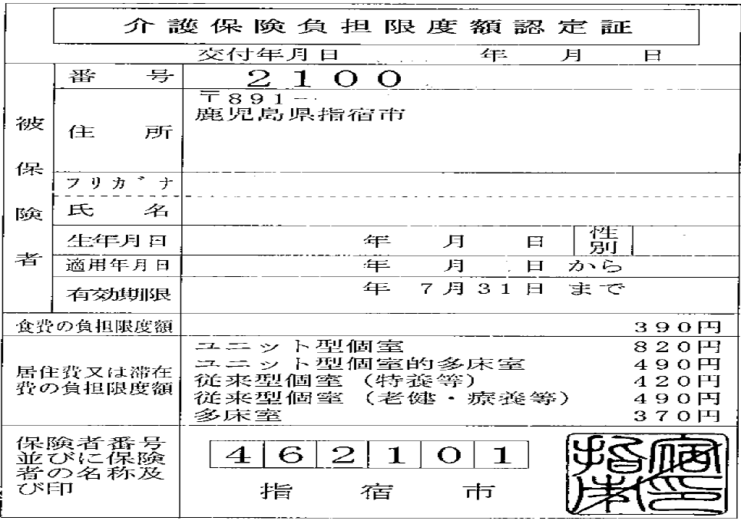
見 本

